REZULTATI POSLOVANJA PODUZETNIKA U DJELATNOSTI GRADSKOG I PRIGRADSKOG KOPNENOG PRIJEVOZA PUTNIKA OD 2017. DO 2021. GODINE
Analiza poslovanja poduzetnika u razredu djelatnosti gradskog i prigradskog kopnenog prijevoza putnika, od 2017. do 2021. godine, pokazala je da se broj poduzetnika povećao za 31,3%, a broj zaposlenih za 166,8%. Ukupni prihodi su trostruko povećani, dobit razdoblja dvostruko, a gubitak razdoblja smanjen je za 87,9% u odnosu na početnu promatranu godinu. Rezultat toga je ostvarena neto dobit u 2021. godini u iznosu od 9,1 milijun kuna, dok je usporedno u 2017. godini iskazan neto gubitak od 12,8 milijuna kuna.
Najveća dobit razdoblja iskazana je u 2021. godini (11,3 milijuna kuna), a društvo koje je iskazalo najveću dobit razdoblja je SLAVONIJA BUS d.o.o. (5 milijuna kuna, odnosno 44,5% dobiti razdoblja djelatnosti 49.31).
Najveći gubitak razdoblja iskazan je u 2018. godini (34,8 milijuna kuna) kada je društvo PROMET d.o.o. iz Splita iskazalo gubitak u visini od 15,3 milijuna kuna (43,9% gubitka razdoblja djelatnosti 49.31).
Prosječna mjesečna neto plaća 6.020 zaposlenih kod poduzetnika u djelatnosti gradskog i prigradskog kopnenog prijevoza putnika iznosila je 7.558 kuna u 2021. godini, što je za 24,3% više u odnosu na 2017. godinu te 19% više od prosječne mjesečne neto plaće zaposlenih u 2021. godini kod poduzetnika na razini RH (6.350 kuna).
Tablica 1. Osnovni financijski rezultati poduzetnika u djelatnosti gradskog i prigradskog kopnenog prijevoza putnika (NKD 49.31), 2017.-2021. godina (iznosi u tisućama kuna, prosječne plaće u kunama)
Opis | 2017. | 2018. | 2019. | 2020. | 2021. | Indeks 2021./17.
Broj poduzetnika | 48 | 59 | 60 | 64 | 63 | 131,3
Broj dobitaša | 29 | 35 | 33 | 32 | 36 | 124,1
Broj gubitaša | 19 | 24 | 27 | 32 | 27 | 142,1
Broj zaposlenih | 2.256 | 6.056 | 6.093 | 5.921 | 6.020 | 266,8
Ukupni prihodi | 613.081 | 1.760.441 | 1.824.561 | 1.731.417 | 1.875.544 | 305,9
Ukupni rashodi | 624.641 | 1.791.870 | 1.819.589 | 1.731.795 | 1.866.236 | 298,8
Dobit prije oporezivanja | 6.103 | 3.383 | 9.114 | 5.313 | 11.440 | 187,4
Gubitak prije oporezivanja | 17.664 | 34.812 | 4.142 | 5.691 | 2.131 | 12,1
Porez na dobit | 1.219 | 468 | -347 | -562 | 187 | 15,3
Dobit razdoblja | 4.885 | 2.873 | 9.429 | 5.875 | 11.253 | 230,4
Gubitak razdoblja | 17.664 | 34.769 | 4.111 | 5.691 | 2.131 | 12,1
Konsolid. finan. rezultat – dobit (+) ili gubitak (-) raz. | -12.779 | -31.896 | 5.318 | 184 | 9.122 | -
Izvoz | 25.305 | 25.298 | 23.264 | 1.285 | 0 | -
Uvoz | 14.142 | 17.633 | 85.672 | 42.223 | 7.348 | 52,0
Trgovinski saldo | 11.163 | 7.665 | -62.408 | -40.938 | -7.348 | -
Broj izvoznika | 6 | 5 | 5 | 3 | 0 | -
Broj uvoznika | 5 | 8 | 5 | 9 | 10 | 200,0
Bruto investicije samo u novu dugotrajnu imovinu | 20.097 | 117.573 | 347.985 | 404.689 | 181.272 | 902,0
Broj investitora | 6 | 6 | 5 | 6 | 6 | 100,0
Prosječna mjesečna neto plaća po zaposlenom | 6.079 | 7.008 | 6.989 | 7.294 | 7.558 | 124,3
Izvor: Fina, Registar godišnjih financijskih izvještaja, obrada GFI-a za razdoblje 2017.-2021. godine
TOP 10 poduzetnika u djelatnosti gradskog i prigradskog kopnenog prijevoza putnika (NKD 49.31), s iskazanim najvećim ukupnim prihodima u 2021. godini, ostvarilo je 1,8 milijardi kuna ukupnih prihoda te neto dobit u iznosu od 9,4 milijuna kuna. Njihov udio u ukupnim prihodima poduzetnika u promatranoj djelatnosti bio je 98,5% u 2021. godini.
Tablica 2. TOP 10 poduzetnika u djelatnosti NKD 49.31, prema ukupnim prihodima u 2021. g. (iznosi u tis. kuna)
Rang | OIB | Naziv | Sjedište | Ukupni prihodi | Udio | Dobit ili gubitak razdoblja
1. | 82031999604 | ZAGREBAČKI ELEKTRIČNI TRAMVAJ d.o.o. | Zagreb | 1.253.498 | 67,8% | 693
2. | 13421314997 | PROMET d.o.o. | Split | 157.073 | 8,5% | 518
3. | 19081493664 | KD AUTOTROLEJ d.o.o. | Rijeka | 135.550 | 7,3% | 740
4. | 96779488329 | GPP d.o.o. | Osijek | 69.094 | 3,7% | -226
5. | 36411681446 | LIBERTAS-DUBROVNIK d.o.o. | Komolac - Mokošica | 68.677 | 3,7% | 118
6. | 84931084664 | SLAVONIJA BUS d.o.o. | Velika Kopanica | 60.335 | 3,3% | 5.011
7. | 03655700167 | LIBURNIJA d.o.o. | Zadar | 51.402 | 2,8% | -727
8. | 96328250067 | PULAPROMET d.o.o. | Pula | 35.299 | 1,9% | 262
9. | 68752651868 | MEŠTROVIĆ PRIJEVOZ d.o.o. | Zagreb | 8.752 | 0,5% | 157
10. | 92317065065 | DAROJKOVIĆ d.o.o. | Dugo Selo | 7.898 | 0,4% | 899
Ukupno top 10 poduzetnika po UP u djelatnosti 49.31 |  |  |  | 1.847.577 | 98,5% | 9.350
Ukupno svi poduzetnici (64) u djelatnosti 49.31 |  |  |  | 1.875.544 | - | 9.122
Izvor: Fina, Registar godišnjih financijskih izvještaja
ZAGREBAČKI ELEKTRIČNI TRAMVAJ d.o.o. iz Zagreba ostvario je najveće ukupne prihode u 2021. godini u iznosu od 1,3 milijarde kuna, a drugi je PROMET d.o.o. iz Splita sa 157,1 milijun kuna ukupnih prihoda.
Slika 1. Osnovne informacije za društvo SLAVONIJA BUS d.o.o. prezentirane u servisu info.BIZ
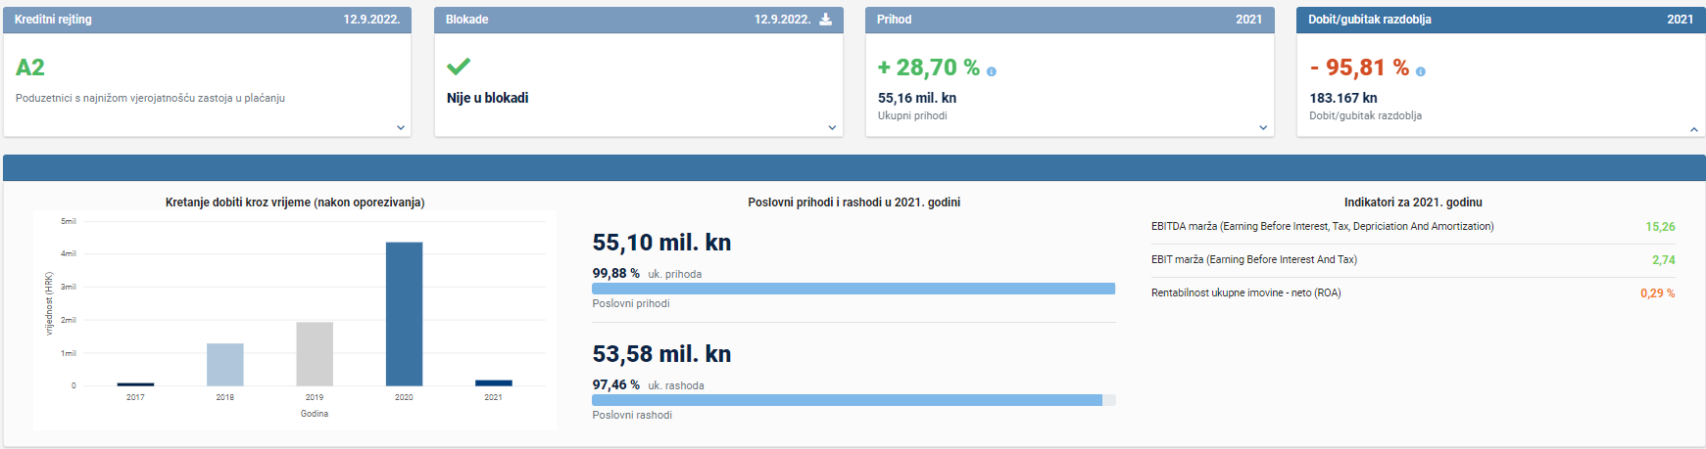
Izvor: Financijska agencija, servis info.BIZ

Informacija o tome je li poslovni subjekt u blokadi ili ne, dostupna je korištenjem usluge FINA InfoBlokade slanjem SMS poruke na broj 818058, te korištenjem WEB aplikacije JRR tj. uvidom u podatke o računima i statusu blokade poslovnih subjekata, koji se ažuriraju u Jedinstvenom registru računa kojega u skladu sa zakonskim propisima, od 2002. godine, vodi Financijska agencija.
Info.BIZ servis pruža uvid u informacije o uspješnosti poslovanja i financijskom položaju svih poslovnih subjekata te o poslovnoj okolini u kojoj oni djeluju. Najveća je i najažurnija baza poslovnih informacija za više od 830.000 poslovnih subjekata iz više od 30 izvora. Omogućuje brže, jednostavnije i sigurnije donošenje poslovnih odluka, sustavno praćenje klijenata, olakšava izradu poslovnih analiza te praćenje trendova i prepoznavanje potencijala na tržištu.  Ako ste zainteresirani i želite ugovoriti uslugu ili kupiti veći broj paketa: prodaja@fina.hr  Ako trebate korisničku podršku: 0800 0080, info@fina.hr | 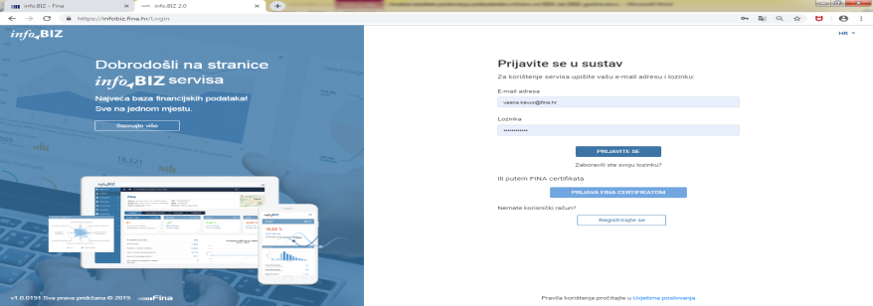

Serija podataka u tablici za sve godine prikazana je iz godišnjeg financijskog izvještaja iz kolone tekuće godine.

